如何配置VMware虚拟机网络环境全程图解
VMware Workstation是VMware公司的专业虚拟机软件，可以虚拟现有任何操作系统，而且使用简单、容易上手。现如今有很多人都拥有电脑，但多数人都只有一两台，想组建一个自己的局域网或者是做个小规模的实验一台机器是不够的，最少也要个两三台，可为了这再买电脑就太不值了。好在有许多虚拟机可以帮我们解决这个问题。虚拟机可以在一台电脑上虚拟出很多的主机，只要真实主机的配置足够就可以。
下面将把VMware Workstation软件的完整使用过程分为：建立一个新的虚拟机、配置安装好的虚拟机、配置虚拟机的网络这三个部分，使用的是最新的VMware4。
三、配置虚拟机的网络
光有虚拟机是不够的，我们需要使用虚拟机和真实主机以及其他的虚拟机进行通讯。通讯分两个部分，一个是局域网内的，另一个是连接到公网的。这一部分是重点，三种不同模式的用途就要揭晓。
1.桥接模式
拓扑：
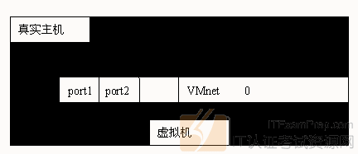
如果你的真实主机在一个以太网中，这种方法是将你的虚拟机接入网络最简单的方法。虚拟机就像一个新增加的、与真实主机有着同等物理地位的一台电脑，桥接模式可以享受所有可用的服务；包括文件服务、打印服务等等，并且在此模式下你将获得最简易的从真实主机获取资源的方法。
2.hostonly模式
拓扑：
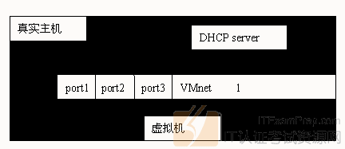
Host-only模式用来建立隔离的虚拟机环境，这这种模式下，虚拟机与真实主机通过虚拟私有网络进行连接，只有同为Host-only模式下的且在一个虚拟交换机的连接下才可以互相访问，外界无法访问。hostonly模式只能使用私有IP，IP,gateway,DNS都由VMnet1来分配。
3.NAT模式
拓扑：
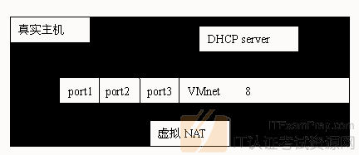
NAT（networkaddresstranslation）模式其实可以理解成为是方便地使虚拟机连接到公网，代价是桥接模式下的其他功能都不能享用。凡是选用NAT结构的虚拟机，均由VMnet8提供IP,gateway,DNS。下面讲讲具体操作。
桥接模式：
前面我已经提到，桥接模式是最简单的，使用桥接模式后虚拟机和真实主机的关系就好像两台接在一个hub上的电脑，想让他们俩进行通讯，你需要为双方配置IP地址和子网掩码，从图中可以看出，如果你不配置虚拟机，虚拟机也没有办法得到DHCP分到的IP地址，所以只能使用169.254.这个段。曾经有些朋友试图改在真实主机中安装VM后生成的VMnet1和VMnet8这两块网卡的IP，这种做法是错误的，作为连接底层硬件的驱动程序它们不需要、也不能作修改。
21.假设真实主机网卡上的IP地址被配置成192.168这个网段，则虚拟机的IP也要配成192.168这个网段，这样虚拟机才能和真实主机进行通讯。如果想在桥接模式下连入internet，方法也很简单，你可以直接在虚拟机上安装一个拨号端，如图所示：
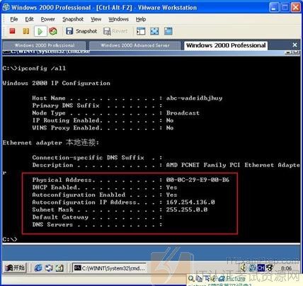
22.拨号成功以后你就可以上internet了，别以为虚拟机是假的拨号就也是假的，这时候你就已经在花网费了！当然如果你想通过ICS、NAT或者是代理上网也可以，做法和在普通电脑上做没区别。
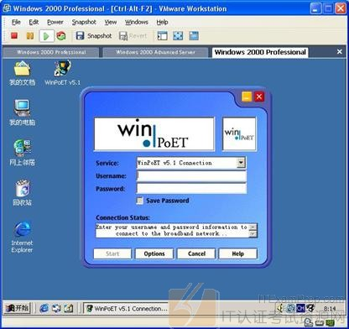
Hostonly模式：
Hostonly模式和桥接模式的差别并不大，hostonly模式下会由VMnet1的DHCPserver来提供IP,gateway,DNS。
23.如果你尝试使用手动分配固定IP，你会发现即使你将IP地址配成和真实主机一个网段，你也无法和真实主机进行联系，这是VMnet1对你的限制，所以使用VMnet1给你提供的IP是唯一的选择。
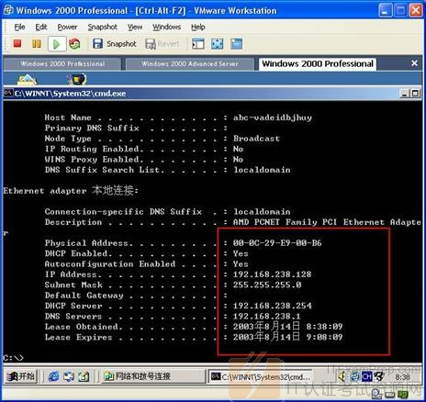
24.如果想在hostonly模式下接入internet你只能使用ICS和代理，因为只有这两种方式可以在使用DHCP的情况下上网。
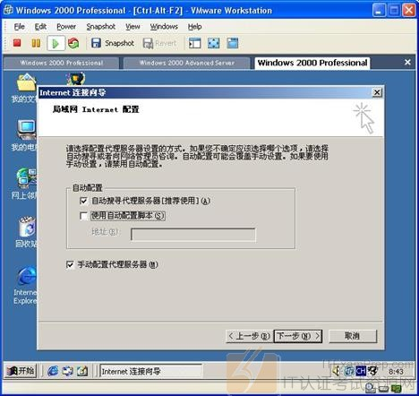
NAT模式：
首先大家要清楚VMware下的NAT和windowsNT里routingandremoteaccess的那个NAT一点关系都没有，它们之间没有任何影响。在VMware下使用NAT模式主要的好处是可以隐藏虚拟机的拓扑和上internet时极为方便。NAT模式由VMnet8的DHCPserver提供IP,gateway,DNS。
25.和在hostonly模式下一样，如果你试图使用手动分配固定IP，由于VMnet8的限制，你仍然无法和真实主机进行通讯。不过在NAT模式下接入internet就非常简单了，你不需要做任何配置，只需要真实主机连接到internet后虚拟机就也可以接入internet了。
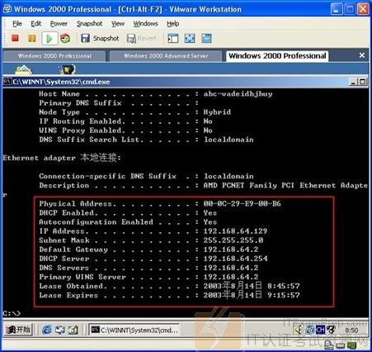
26.VMware的NAT功能还不止这些，它竟然还能做端口映射和TCP、UDP阻断！
不觉得还缺点儿什么吗？对，有一个重要功能还没有说，之所以留到最后是因为这部分是最复杂的，那就是…
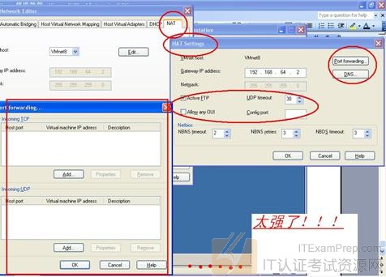
虚拟网络设置
这部分的功能我觉得一般的用户已经用不到了，因为它的作用是使用VM的高度可扩展网络模型组建非常复杂的局域网，我相信这才是新的VMware的精华所在。
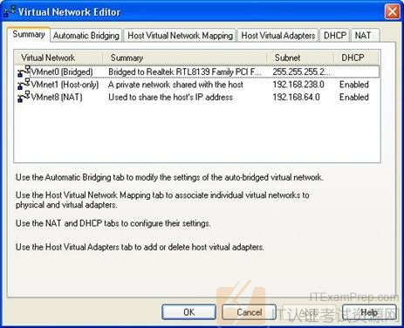
28.这是VMware的一个复杂拓扑的实例，它自定义了VMnet2和VMnet3这些都要用到定义每个VMnet的DHCP和NAT，总之是非常复杂了，而且这样做只有在虚拟机群非常庞大的时候才用得到。
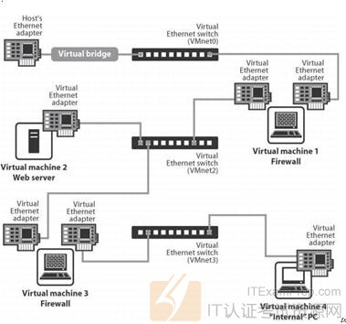
好了，对VMware的介绍就到这了，如果大家英文很好，那么在它的帮助中你会发现远深与本文的内容，事实上，作为一款虚拟机软件，它带给我们的已不仅是能够虚拟出单一的系统，而是能够虚拟出庞大而复杂的网络，本文只是触及皮毛。大家可以留意IT认证考试资源网和原出处的及时更新。

